大作业说明

大作业有三个表

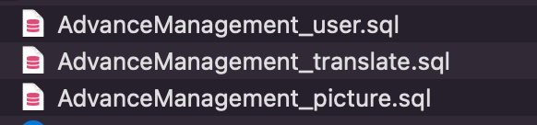

分别记录用户信息，翻译记录和图片处理记录

导入表后，同样更改resources中的这个文件内容为自己的数据库配置信息

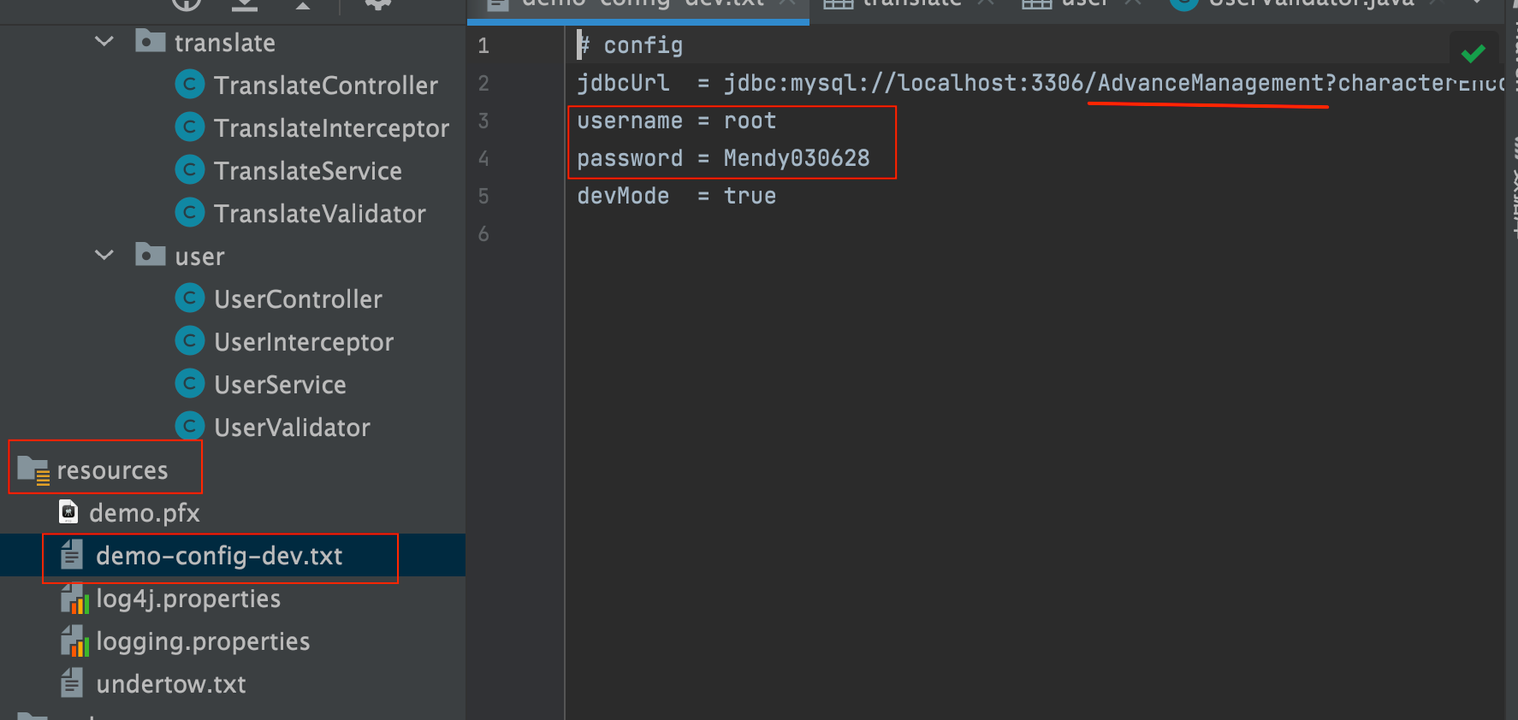

还需要把项目配置修改为以下

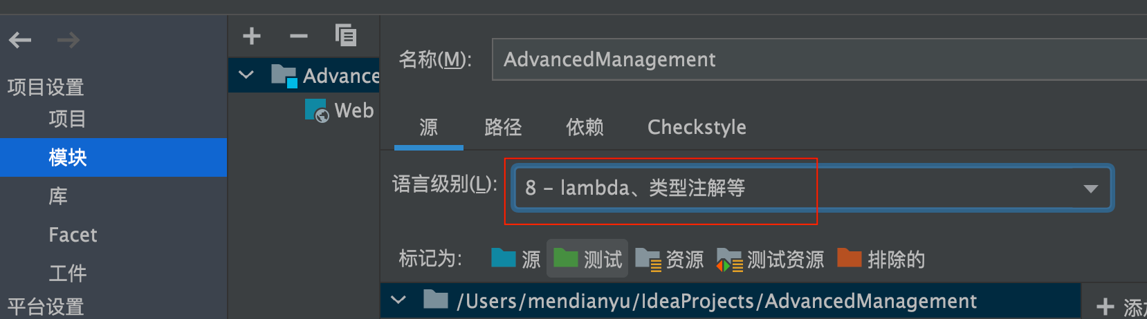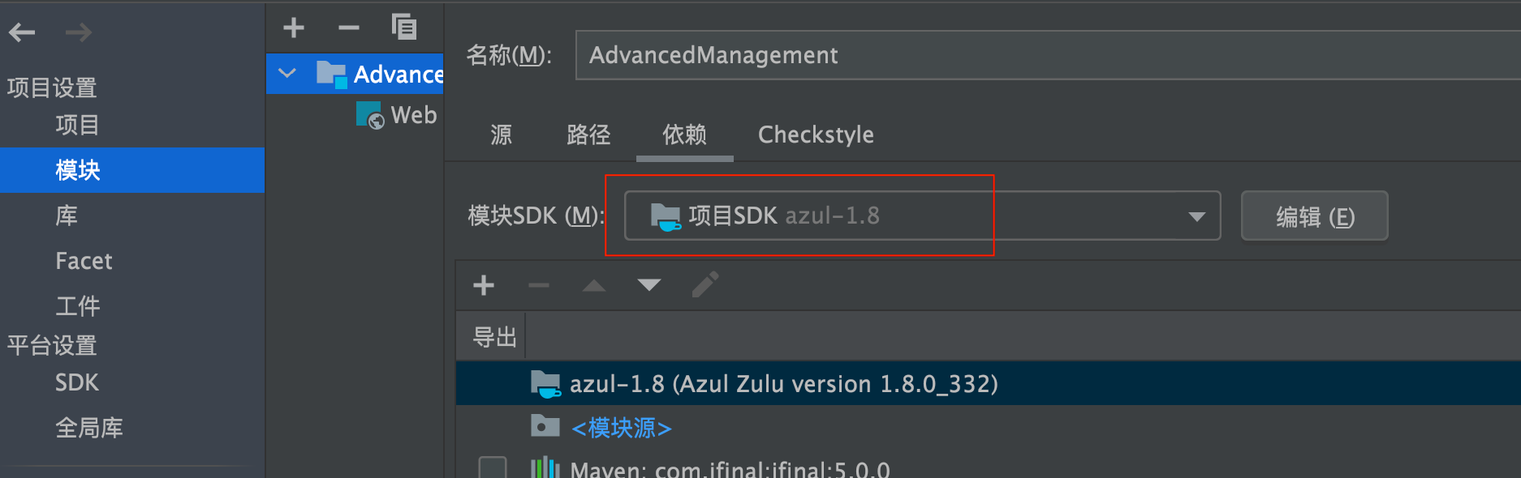

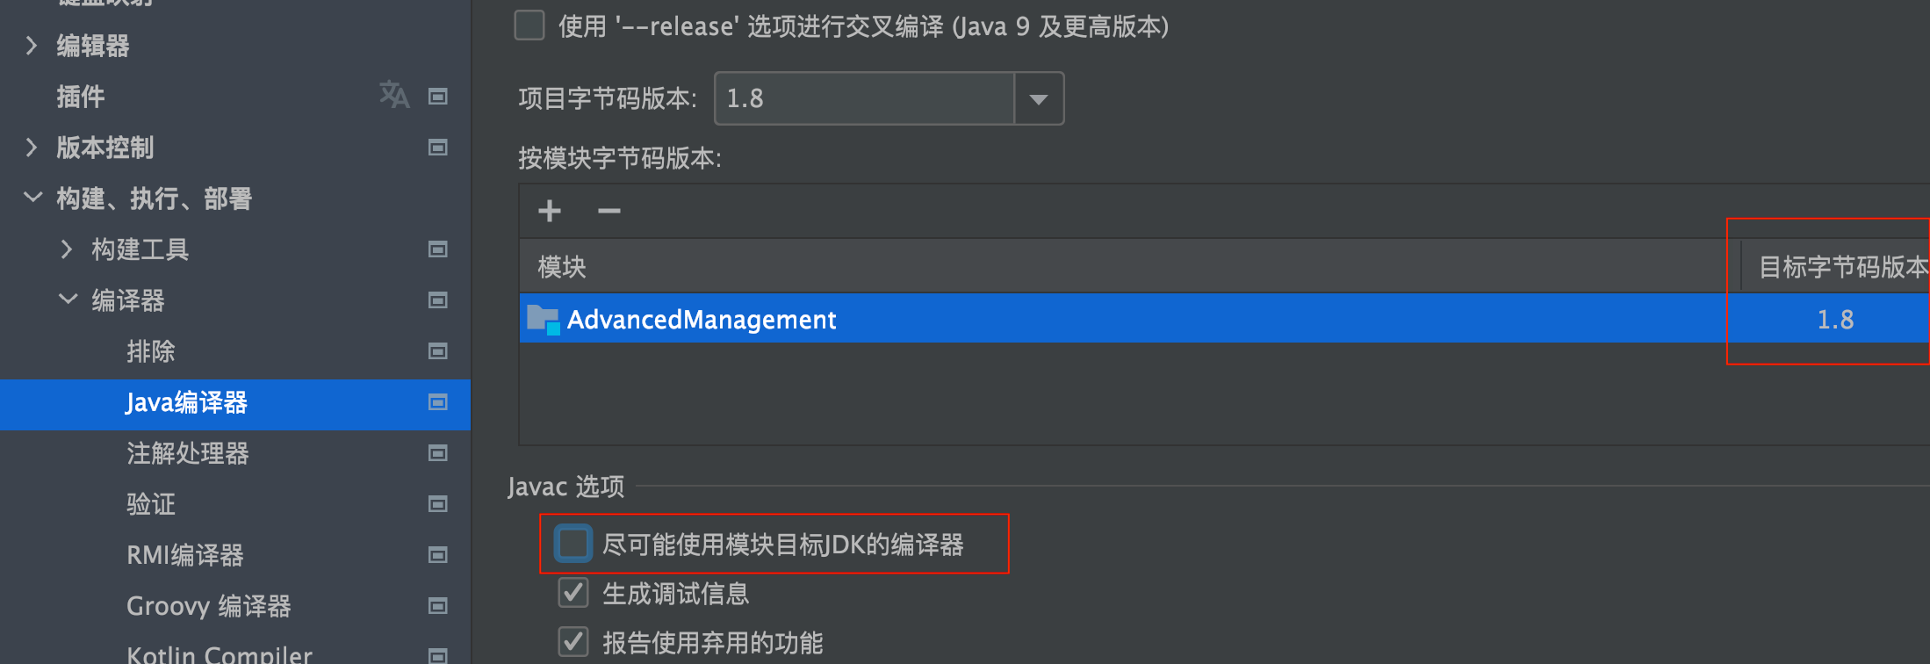

运行AppConfig1即可启动，启动后浏览器输入localhost回车即可进入登录页面

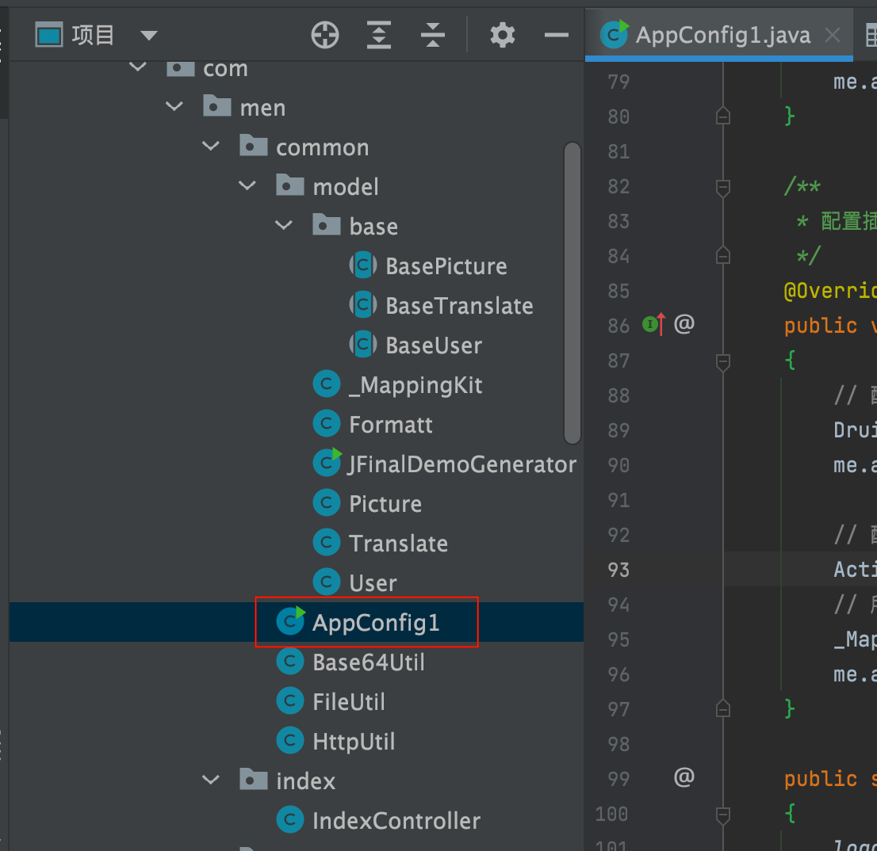

登录账号和密码为user表中的信息

其中第一个为管理员，其他为普通用户

